|  |
| --- |
| Modelado de Negocio |
| **“Sistema de Administración de Pacientes Odontológicos”** |
| **Grupo N° 5:**  **Barros, Maximiliano 54056**  **Biancato, Enzo 54452**  **García, Mauro 53879**  **López Arzuaga, Ignacio 54623**  **Spesot, Alexis 54407**  **Profesor:**  **Gastañaga, Iris Nancy (Titular)**  **Savi, Cecilia Andrea (JTP)**  **Profesor:**  **Ing. Cecilia Savi**  **Grupo N° 5:**  **Barros Maximiliano**  **Biancato Enzo**  **García Mauro**  **López Arzuaga Ignacio**  **Spesot Alexis**  **Grupo N° 5:**  **Barros, Maximiliano 54056**  **Biancato, Enzo**  **García, Mauro 53879**  **López Arzuaga, Ignacio 54623**  **Spesot, Alexis**  **Profesor:**  **Gastañaga, Iris Nancy (Titular)**  **Savi, Cecilia Andrea (JTP)**    **Grupo N° 5:**  **Barros, Maximiliano 54056**  **Biancato, Enzo**  **García, Mauro 53879**  **López Arzuaga, Ignacio 54623**  **Spesot, Alexis**  **Profesor:**  **Gastañaga, Iris Nancy (Titular)**  **Savi, Cecilia Andrea (JTP)** |

índice

Modelo de negocio 2

Introduccion 2

Propuesta de proceso mejorado 3

Proceso de Registro de Pacientes 3

Proceso de Busqueda de Pacientes 5

Proceso de Atención de Pacientes 5

Mapa global de los procesos de entorno 7

# Modelo de negocio

## Introduccion

En esta etapa del desarrollo de software nos enfocaremos en describir los procesos del negocio ya mejorados, habiendo hecho previamente un análisis sobre el proceso actual, e identificando falencias que dificultan el curso de acción del mismo.

Se hará hincapié en la elaboración de la propuesta de mejora para los procesos de negocio “Registro de pacientes”, “Búsqueda de pacientes” y “Atención de pacientes”, de modo tal que el rediseño de los mismos traiga como consecuencia un beneficio para alumnos y pacientes.

## Propuesta de proceso mejorado

Los siguientes flujogramas muestran paso a paso el proceso de atención a los pacientes en la facultad luego de haber implementado las mejoras  propuestas.

Para disminuir la complejidad del proceso actual,  se optó por  diferenciarlo en dos flujos con distintos objetivos: “Registro de paciente” y “Atención de paciente”.

### **Proceso de Registro de Pacientes**

El siguiente gráfico tiene por finalidad presentar el curso de acción para registrar un paciente.

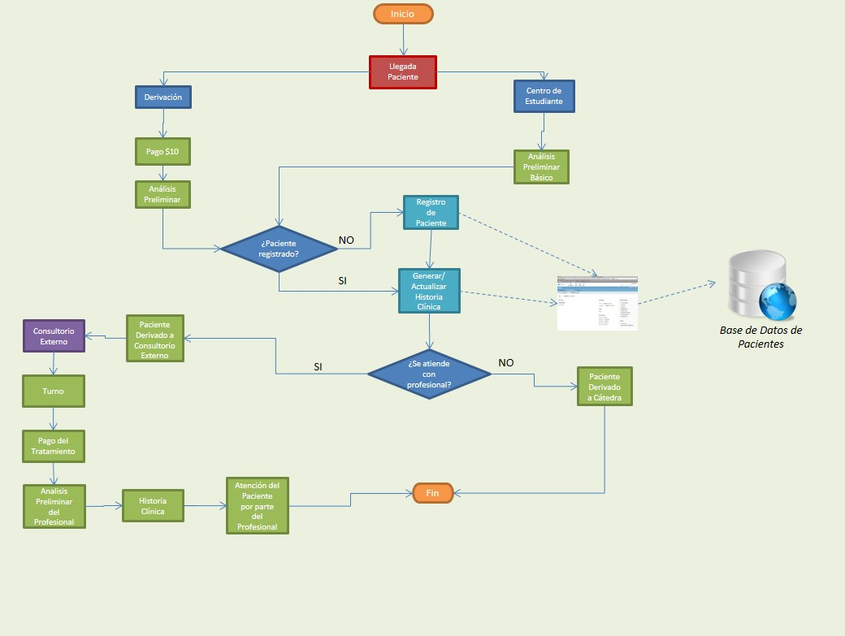

#### DESCRIPCIÓN DEL FLUJOGRAMA “REGISTRO DE PACIENTE”

El proceso comienza cuando una persona interesada en ser atendida en la Facultad de Odontología se presenta para ser inscripta como paciente en alguna de las dos áreas autorizadas: “Centro de Estudiantes Odontológicos” y “Área de Recepción, Diagnóstico y Derivación de Pacientes”.

1. **Área de Recepción, Diagnóstico y Derivación de Pacientes (ARDDP):**

Cuando el interesado asiste a los consultorios del ARDDP, se le exige el pago de un bono en Cooperadora para poder efectuar la consulta. Una vez finalizado dicho trámite, se entrega el comprobante de pago en el ARDDP, donde alguno de los profesionales presentes se hará cargo de realizar el “Análisis preliminar” en alguno de los consultorios de dicha área. Este análisis consiste en el registro de los datos básicos del paciente y de una revisión general para determinar su estado bucodental el cual servirá como base para generar después su historia clínica. Para ellos se consulta en la base de datos la existencia del paciente. En caso de no tener datos del paciente (es decir, asiste por primera vez), se procede a registrar sus datos y generar la “Historia clínica única”. Si, por el contrario, la persona ya se encuentra en el sistema, se verifica y actualiza la historia clínica que posteriormente utilizara el alumno en el proceso de atención del paciente. Ambas tareas se realizarán mediante una aplicación web.

1. **Centro de Estudiantes:**

La persona acude al Centro de Estudiantes ubicado dentro de la facultad. Allí alguno de los alumnos avanzados de la carrera le efectúa un “Análisis preliminar” procediendo luego de la misma manera en que se realiza en el Área de Recepción, Diagnóstico y Derivación de Pacientes.

De acuerdo al diagnóstico que nace del análisis preliminar y a las preferencias de atención del paciente, se lo deriva al Consultorio Externo o la Cátedra correspondiente.

**a.1) Paciente derivado a consultorio externo:** Esta situación ocurre cuando las patologías presentadas en el análisis no pueden ser tratadas por un alumno o bien, cuando el paciente opta por ser atendido por un profesional. Se registra la derivación especificando el consultorio de la Cátedra a la cual ese Paciente fue derivado.

**a.2) Paciente derivado a Cátedra:** De acuerdo a los problemas encontrados el paciente se deriva a la cátedra correspondiente. En este momento se registran en el sistema todas las cátedras que pueden dar solución a todos los problemas del paciente, en el caso de que tenga varios a solucionar.

### **Proceso de Busqueda de Pacientes**

El alumno busca un paciente registrado en el sistema según sus necesidades. Una vez seleccionado, lo reserva para evitar que sea asignado a otro alumno. Luego de efectuarse la reserva, el sistema le brinda los datos de contacto del paciente para que el estudiante pueda comunicarse. Es su tarea contactarse y confirmar la asistencia a la práctica en el día y horario pactado por la Cátedra. Si el paciente no pudiese concurrir a la cita, el alumno se encarga de dar de baja la reserva (“Liberación del paciente”). Caso contrario, el sistema le permite acceder a la historia clínica y se le asigna el paciente a ese alumno.

### **Proceso de Atención de Pacientes**

El día de la práctica, el alumno lleva a cabo una revisión previa en el Consultorio de la Cátedra cuyo objetivo es conocer el estado bucal del paciente en ese momento. Una vez en el Consultorio, el profesor a cargo examina la situación del paciente para autorizar la práctica o no. Si la misma es aprobada, se procede a realizar la atención y la posterior actualización de la historia clínica.

Otra situación es cuando un alumno se presenta en la facultad junto con una persona que no ha sido registrado en el sistema. En esta situación, se debe efectuar primero el proceso “Registro de paciente” en el ARDDP o en el Centro de Estudiantes, descripto anteriormente. Acto seguido, se lo asigna al estudiante brindándole permiso para acceder a la historia clínica.

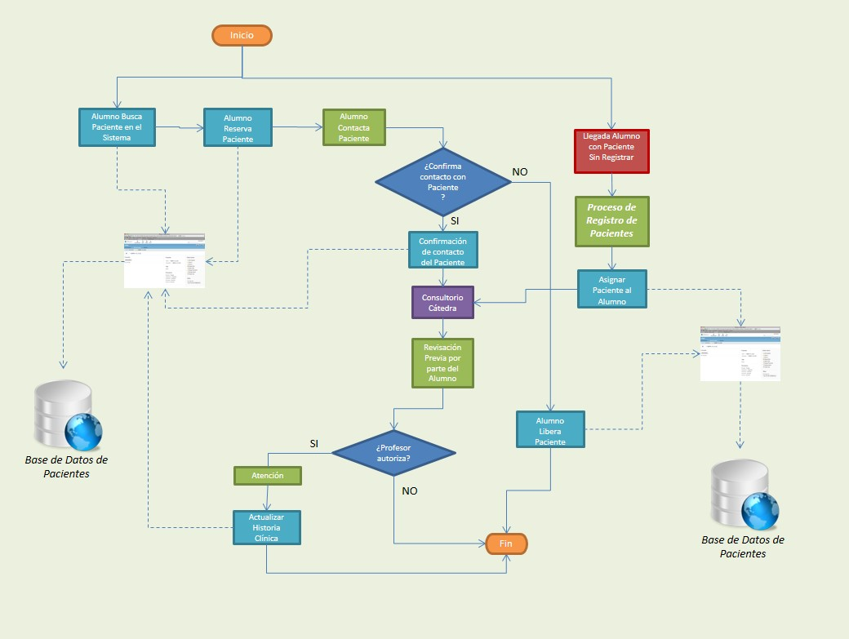El siguiente gráfico tiene por finalidad presentar el curso de acción para registrar un paciente.

## https://lh6.googleusercontent.com/A8A9AATq9eLIAZRF7TUoZOSDPPS1phME1Je-D1pVcfygVlcVkBzc0HJ0zn4Gp1MEQTDfO4ju4JHsWtuUoCroPRaes1IWdM-0b8t55FfFEkUhpBy0IanxEF54lChDlO0_DaE**Mapa global de los procesos de entorno**

**Descripción**